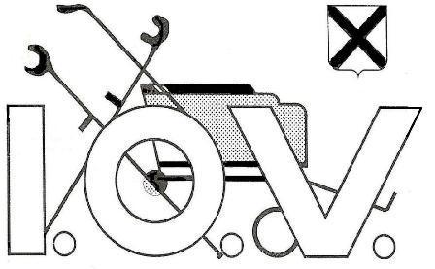

Onze website: www.iov-katwijk.com

Nieuwsbrief 2-2023

Beste leden,

Onze 2de nieuwsbrief van dit jaar en naar wij denken wel een hele leuke.
In December 2022 bestond de vereniging 40 jaar en daar is eigenlijk door allerlei redenen, zoals bv het Kerstbuffet die op de planning stond, weinig aandacht aan besteedt.
Nu willen wij als bestuur hier toch even stil bijstaan en dit vieren met onze leden.

Na veel brainstormen met elkaar zijn we eruit gekomen en hebben wat leuks gepland.
Denken wij tenminste en hopelijk jullie ook.
Een gezellige middag/avond met vertier.

Hoe gaat dat er dan uitzien! Daar bent u vast nieuwsgierig naar.

Planning: vrijdag 14 April

- 17:00 uur inloop met koffie/cake
- 17:30 uur kunt u een drankje aan de bar halen
- 18:00 uur U krijgt aan tafel een satetje (2 stokjes p.p.) met stokbrood geserveerd met daarbij 2 soorten gehaktballetjes (3 p.p.)
- Vanaf 19:00 het eerste gedeelte van een leuke theatershow met Paul van Kuiken.
- Pauze waarbij u een drankje aan de bar kunt halen
- Tweede gedeelte van de theatershow
- Napraten met een drankje en einde van de avond

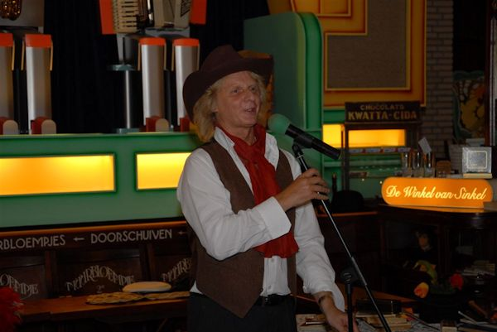

We willen er met z’n allen een leuke, gedenkwaardige avond van maken waar jullie met plezier op kunnen terugkijken.
Het 40jarige bestaan van de vereniging is toch een mijlpaal waar wel wat extra aandacht aan besteedt mag worden en we hopen er nog heel wat jaartjes aan te plakken.
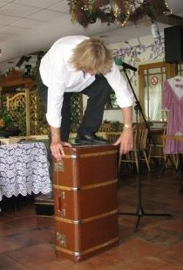

Wel willen wij graag weten wie er komt zodat wij rekening kunnen houden met de indeling van de zaal en wat er nodig is deze avond om ook onze inwendige mens niet te vergeten.

Uw opgeven tot 7 April kan via de mail: IOVkatwijk@outlook.com, op de dinsdagavond of bij 1 van de bestuursleden.

Wel is er aan het einde van de avond de mogelijkheid om een kleine vrijwillige bijdrage te doneren om de kosten enigszins te dekken.
Dit is geheel aan u, het is geen verplichting.
Het belangrijkste is dat we allen een mooie avond beleven.

Ledennieuws:
Personen die sinds laatste nieuwsbrief lid geworden zijn van onze
Vereniging.
Dit zijn: Joke Pronk & Gerda van Dijk

We heten hen dan ook van harte welkom.

Ander Nieuws:
Wat staat er verder nog op de agenda buiten de reguliere activiteit op de dinsdagavond voor de zomerstop
Ledenvergadering + uitslag competitie kaarten + loterij + sluiting seizoen op 27 Juni 2023.
Ook zijn we hard bezig om voor September een leuke dag uit te zoeken, wat het precies gaat worden is nog niet duidelijk.
Gaan we varen of niet, wat gaan we bezoeken, dus kortom dit wordt vervolgd.
Heeft u een idee, suggestie laat het ons dan weten en wij kijken of we er wat mee kunnen doen.

Ook als u een probleem heeft of andere vragen, laat het ons dan weten zodat u er niet mee blijft rondlopen en wij het eventueel kunnen oplossen.

Dit allemaal geschreven te hebben is het een mooi moment om er een eind aan te breien.
Zie jullie op de dinsdagavond.

Namens het bestuur I.O.V.
Ina de Mooij

P.S.

Allemaal een fijn Pasen toegewenst.

Kvk nummer: 400446849 